ВИЗНАЧЕННЯ ВЗАЄМНОГО РОЗТАШУВАННЯ ПОСТРАЖДАЛОГО ТА ЗБРОЇ

ПРИ ПОРАНЕННІ З АВТОМАТА АК-74⁶⁰
⁶⁰ Визначення взаємного розташування постраждалого та зброї при пораненні з автомата АК-74: Методичні рекомендації / Козаченко І.М.: затверджені МОЗ України 11.04.2001 р. - Харків,- 2001. - 19 с.

Вступ
В Україні протягом останніх років у зв'язку з різким погіршенням криміногенної обстановки зросла кількість судово-медичних експертиз вогнепальних ушкоджень, зокрема, заподіяних з автомата АК-74. При виконанні таких досліджень експертам майже завжди доводиться вирішувати питання про взаємне розташування постраждалого та зброї (особи, що стріляла) в момент заподіяння вогнепального поранення.
Судово-медичні критерії для вирішення означеного питання при пораненні з автомата АК-74 за характером слідів ушкоджуючих продуктів пострілу на перешкодах раніше були не виявлені, й тому експерти нерідко робили відповідний висновок лише за напрямком ранового каналу, що достатньою мірою не забезпечує потреби експертної практики. Тим часом, особливості поясків обтирання (здирання епідермісу) та розподілу кіптю навколо вхідних вогнепальних ушкоджень можуть бути використані при визначенні взаємного розташування постраждалого та зброї.
Методичні рекомендації на цю тему підготовлені в Україні вперше і призначені для судово- медичних експертів при виконанні експертиз живих осіб, трупів та речових доказів з приводу вогнепальних ушкоджень.

1. Вплив конструктивних особливостей автомата АК-74 на утворення слідів пострілу на перешкодах
Однією з відмінних особливостей автомата АК-74 є наявність дулового гальма-компен- сатора (ДГК), що призначений, насамперед, для стабілізації зброї в момент пострілу. На передньому кінці ДГК є вінець з отвором діаметром 12 мм, через який вилітає куля та продукти пострілу (позначений А), а також симетричні праве та ліве бокові вікна прямокутної форми в передній каморі, розмірами по 16x11 мм (Б, Е) й три компенсаційні отвори (В, Г, Д), які розташовані на верхній поверхні середньої частини задньої камори (рис. 6.1). Зовні ці отвори овальні, розмірами по 6x5 мм, зсередини - круглі, діаметром по 3 мм. Центри компенсаційних отворів розташовані асиметрично: зовнішній правий отвір В - у 52 мм від переднього зрізу вінця та на 18 мм праворуч подовжньої осі, внутрішній правий отвір Г - в 49 мм від переднього зрізу вінця та на 7 мм праворуч подовжньої осі ДГК, лівий отвір Д - у 52 мм від переднього зрізу вінця та на 7 мм ліворуч подовжньої осі ДГК, тобто справа два, а зліва - один отвір. Наявність перелічених вище вікон і отворів у ДГК автомата АК-74 й обумовлює особливості відкладання слідів пострілу на перешкодах.
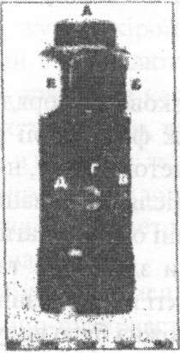
Рис. 6.1. ДГК автомата АК-74.

2. Механізм утворення та класифікація слідів пострілу з автомата АК-74 на перешкодах

2.1. Механізм утворення слідів пострілу
Для вирішення питання щодо визначення взаємного положення постраждалого та автомата АК-74 в момент заподіяння поранення найбільш інформативними слідами ушкоджуючих продуктів пострілу (СУПП) на перешкодах є сліди кіптю та пояски обтирання кулі.
2.1.1. Сліди кіптю. При пострілі з автомата АК-74 через отвори в ДГК вилітає кіпоть й інші продукти пострілу (рис. 6.2), які відкладаються на перешкоді.
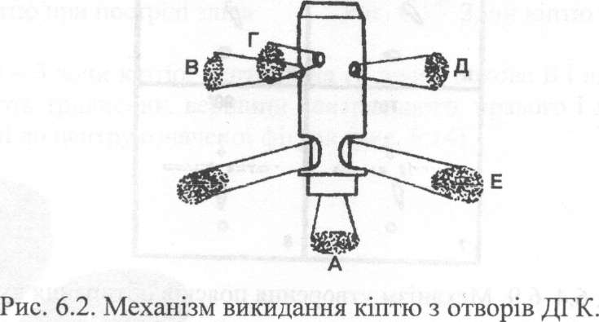
Кількість, форма і взаємне розташування зон кіптю навколо вхідного отвору залежать, перед усім, від того, який бік ДГК зброї в момент пострілу був звернений до перешкоди, тобто від положення зброї відносно перешкоди (рис. 6.3). При зміні відстані пострілу в межах дії кіптю форма та взаємне розташування зон в принципі не змінюються
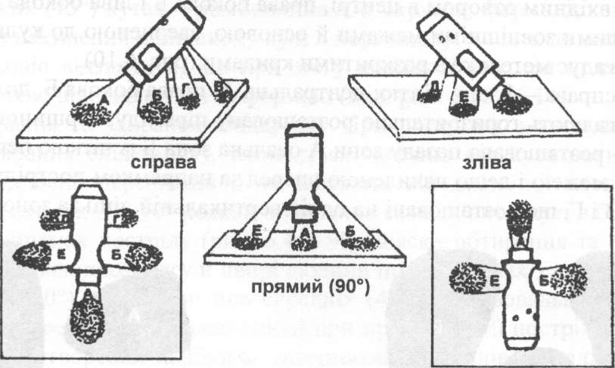
Рис. 6.3. Механізм утворення слідів кіптю залежно від положення зброї відносно перешкоді.
2.1.2. Пояски обтирання та здирання епідермісу. При достатній кінетичній енергії кулі в момент її контакту з перешкодою виникає дефект тканини ("мінус тканини"), по краях якого утворюється поясок обтирання (забруднення), а на шкірі людини - поясок здирання епідермісу. При прямому (під кутом 90°) пострілі з автомата АК-74 цей поясок має вигляд рівномірного кільця, оскільки вся поверхня кулі рівномірно обтирається об краї зазначеного дефекту в перешкоді. При пострілах під кутами до перешкоди об краї, дефекту зовні обтирається вже не вся поверхня кулі, а її частина, котра тим менша, чим менший кут входження кулі в перешкоду. У зв'язку з цим ширина пояска обтирання з боку гострого кута входу кулі в перешкоду збільшується, а з протилежного - зменшується, що й обумовлює, в основному, його форму (рис. 6.4-6.9, 6.15-6.18).

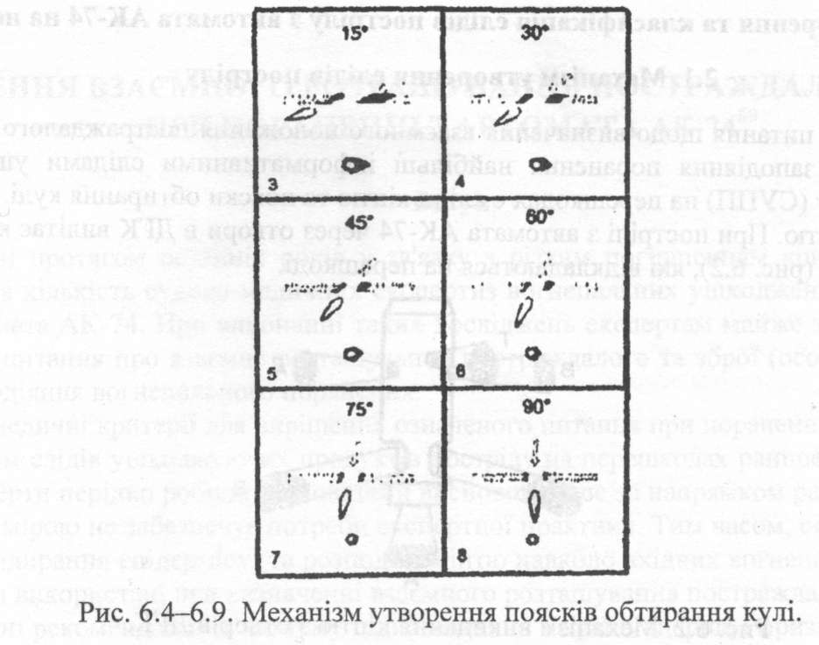

2.2.1.Сліди кіптю. В основу класифікації покладені кількість, форма та взаємне розташування зон кіптю залежно від положення ствола зброї (напрямку пострілу) відносно перешкоди. Так, при прямому пострілі (кут 90°) на перешкодах відкладаються 3 зони кіптю: центральна А у вигляді кола із вхідним отвором в центрі, права бокова Б і ліва бокова Е у вигляді нахилених "конусів" з опуклими зовнішніми межами й основою, зверненою до кульового ушкодження. У цілому фігура нагадує метелика з розкритими крилами (рис. 6.10).
При пострілі справа - 4 зони кіптю: центральна А, права бокова Б, додаткові В і Г. У цілому означені зони нагадують горизонтально розташовану піраміду, вершиною якої є зона А, середньою частиною - розташована позаду зони А овальна зона Б із чіткою передньою (ближньою до вхідного отвору) межею і дещо нахиленою вперед за напрямком пострілу подовжньою віссю, а основою - зони В і Г, що розташовані на одній вертикальній лінії за зоною Б (рис. 6.11).
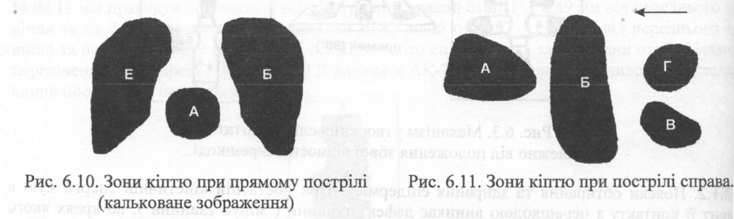
При пострілі зліва - 3 зони кіптю: центральна А, ліва бокова Е, додаткова Д. Зона Е розташована позаду зони А із чіткою майже прямолінійною передньою (ближньою до вхідного отвору) межею і дещо нахиленою вперед за напрямком пострілу подовжньою віссю. Зона Д розташована позаду зони Е на рівні її верхній третини (рис 6.12)
При пострілі зверху - 5 зон кіптю: центральна А, права бокова Б і ліва бокова Е, додаткові Г і Д. В цілому означені зони нагадують п'ятилисник, вершини центрального, правого й лівого овальних елементів якого (зони А, Б і Е) звернені до центру означеної фігури, а округлі елементи - зони Г і Д, що розташовані на одній лінії за зонами Б і Е відповідно (рис 6.13).

При пострілі знизу - 3 зони кіптю: центральна А, права бокова Б і ліва бокова Е. В цілому означені зони нагадують трилисник, вершини центрального, правого і лівого елементів якого (зони А, Б і Є) звернені до центру означеної фігури (рис. 6.14).
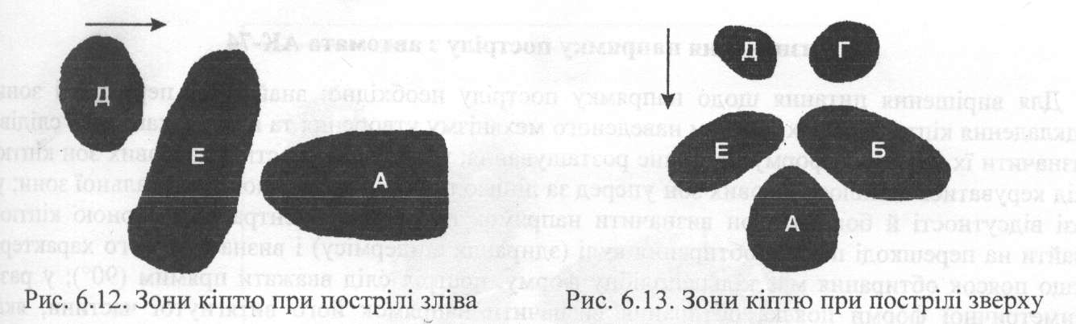
При пострілах справа, зліва, зверху і знизу форма центральної зони А варіює залежно від кута нахилу ствола зброї: при малих (30-15°) і середніх (60-45°) кутах вона конусоподібна із чіткими прямолінійними боковими межами та заокругленою, зверненою у бік входу кулі вершиною, а при великих (75°) кутах - ромбовидна або округла; форма бокових зон Б та Е - подовжений овал, дещо нахилений в бік входу кулі в перешкоду; додаткові зони В, Г і Д мають округлу форму. Необхідно відзначити, що при збігу кількості зон при прямому пострілі та пострілі знизу вони суттєво відрізняються за формою (див. рис. 6.10 і 6.14).
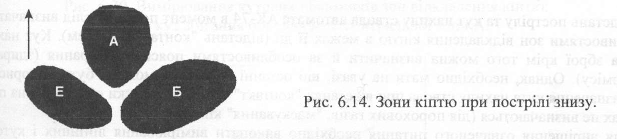
2.2.2. Пояски обтирання та здирання епідермісу При пострілах з автомата АК-74 форма поясків обтирання (здирання епідермісу), змінюється залежно від кута нахилу ствола зброї (напрямку пострілу) відносно перешкоди й не залежить від дистанції пострілу. При кутах зустрічі з перешкодою менших ніж 90° пояски обтирання завжди витягнуті в бік входу кулі, що дає змогу визначити напрямок пострілу (рис. 6.4-6.9). Пояски обтирання та здирання епідермісу, що утворюються на тканинах одягу й шкірі людини при пострілах з автомата АК-74, конусоподібні при малих (15-30°), п'ятикутні при середніх (45-60°), півовальні при великих (75°) кутах входження кулі в перешкоду і кільцеподібні при прямих (90°) пострілах, як показано на рис. 2.14-2.17. Механізм утворення найбільш інформативних слідів ушкоджуючих продуктів пострілу з автомата АК-74 - кіптю та поясків обтирання кулі, їх форма, взаємне розташування й інші особливості дають можливість визначення напрямку пострілу й кута нахилу ствола зброї.
Рис. 6.15-6.18. Форма поясків обтирання кулі (кальковане зображення), залежно від кута входження кулі в перешкоду. Напрямок пострілу показано стрілкою.
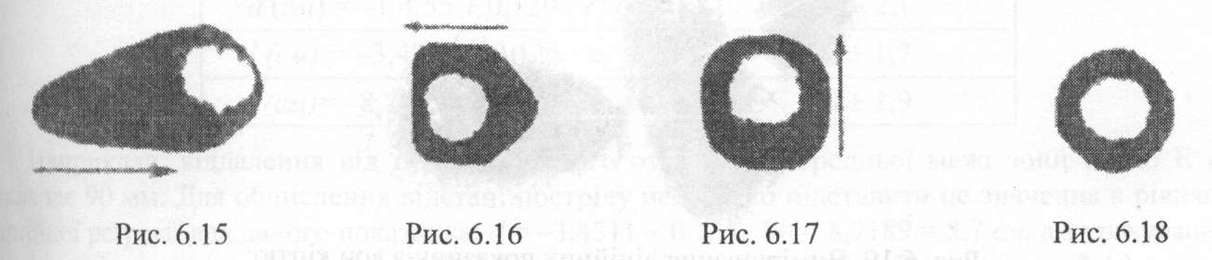

3. Визначення напрямку пострілу з автомата АК-74
Для вирішення питання щодо напрямку пострілу необхідно: знайти на перешкоді зони відкладення кіптю і, з урахуванням наведеного механізму утворення та класифікації цих слідів, визначити їх кількість, форму і взаємне розташування; у разі відсутності додаткових зон кіптю слід керуватись нахилом бокових зон уперед за лінією пострілу та формою центральної зони; у разі відсутності й бокових зон визначити напрямок пострілу за центральною зоною кіптю; знайти на перешкоді поясок обтирання кулі (здирання епідермісу) і визначити його характер; якщо поясок обтирання має кільцеподібну форму, постріл слід вважати прямим (90°); у разі асиметричної форми пояска обтирання визначити напрямок його витягнутої частини, яка завжди спрямована в бік входу кулі в перешкоду.

4. Визначення відстані пострілу та кута нахилу ствола автомата АК-74 відносно перешкоди
Відстань пострілу та кут нахилу ствола автомата АК-74 в момент пострілу слід визначати за особливостями зон відкладення кіптю в межах її дії (відстань "контакт" - 15 см). Кут нахилу ствола зброї крім того можна визначити й за особливостями поясків обтирання (здирання епідермісу). Однак, необхідно мати на увазі, що останні ознаки не можуть бути використані для визначення кута нахилу ствола при відстанях "контакт" - 5 см, де пояски обтирання на перешкодах не визначаються (дія порохових газів, "маскування" кіптем).
Для вирішення означеного питання необхідно виконати вимірювання лінійних і кутових показників зон відкладення кіптю та поясків обтирання кулі (здирання епідермісу). Щоб уникнути пошкодження досліджуваного матеріалу, ці вимірювання необхідно виконувати або на фотознімках (із масштабом!) предметів одягу, ділянок шкіри, експериментальних мішеней із вхідним отвором, або на кольорових відбитках, отриманих з означених об'єктів. Для отримання значень лінійних показників знаходять віддалення за найкоротшою від центру вхідного отвору до меж зон кіптю та крайньої точки пояска обтирання, що визначаються візуально (рис 6.19 і 6.21) Центром вхідного отвору вважається точка перетинання двох взаємно перпендикулярних діаметрів дефекту тканини (рис. 6.21). Вимірювання виконують або безпосередньо металевою лінійкою з точністю до 1 мм. або за допомогою вимірника, який застосовують в кресленні. Для отримання значень кутових показників прямолінійні ділянки бокових меж центральної зони кіптю (пояска обтирання) за допомогою простого олівця та лінійки продовжують до їх перегинання (рис. 6.20-6.21). Потім стандартним транспортиром або спеціальним кутоміром з точністю до Г визначають кут, що утворився. Кожний показник вимірюють тричі, обчислюють середнє арифметичне, отриманий результат використовують для визначення відстані пострілу та кута нахилу ствола зброї за допомогою рівнянь лінійної регресії і запропонованої формули (1).
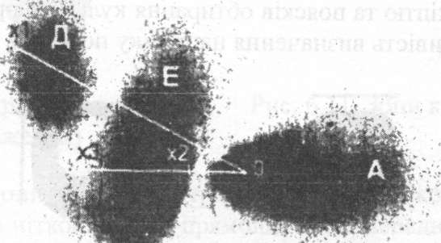
Рис. 6.19. Вимірювання лінійних показників зон кіптю:
0 - центр вхідного отвору;
0-Х₁, - віддалення до задньої межі додаткової зони Д;
0-Х₂ - віддалення до передньої межі бокової зони Е;
0-Х₃ - віддалення до задньої межі бокової зони Е.
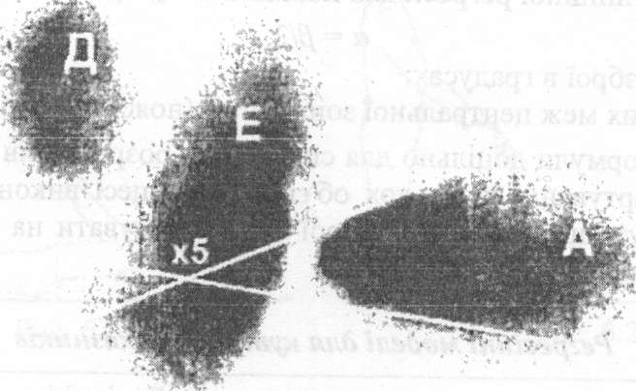
Рис. 6.20. Вимірювання кутових показників зон відкладення кіптю:
Х₅ - кут збігання бокових меж центральної зони А.

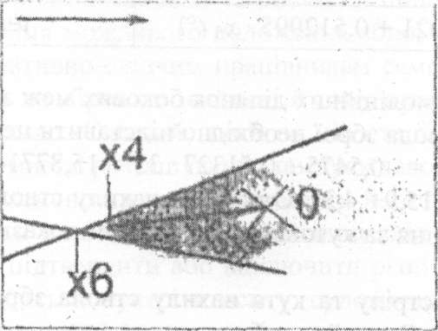
Рис. 6.21. Вимірювання лінійних і кутових показників пояска обтирання:
О - центр вхідного отвору;
О-Х₄ - віддалення від центру вхідного отвору до крайньої точки пояска обтирання;
Х₆ - кут збігання бокових меж пояска обтирання.
Значення відстані пострілу необхідно отримувати на підставі рівнянь лінійної регресії, що подані в табл. 4.1.
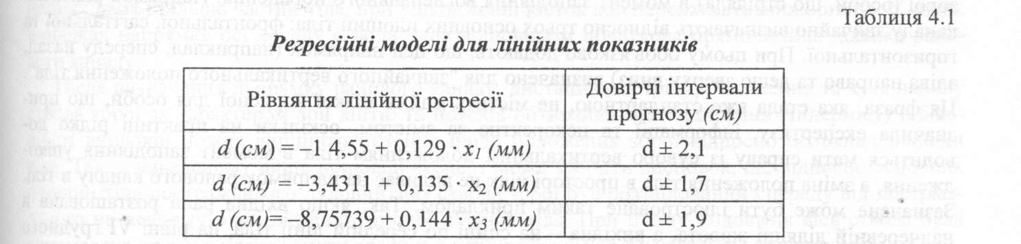
Наприклад, віддалення від центру вхідного отвору до передньої межі зони кіптю Е (х^) складає 90 мм. Для обчислення відстані пострілу необхідно підставити це значення в рівняння лінійної регресії для даного показника: =-3,4311 + 0,135 • 90 = 8,7189 = 8,7 см, а з урахуванням довірчих інтервалів прогнозу сі- 8,7±1,7сж Отже, відстань пострілу буде в межах 7-10,4 см.
Аналогічно виконують обчислення за іншими лінійними показниками зон кіптю. В тих випадках, коли значення сі за регресією від'ємне, слід вважати, що постріл було зроблено з відстані "контакт".
Для визначення кута нахилу зброї може бути застосована формула, яка статистично не відрізняється ВІД рівнянь ЛІНІЙНОЇ регресії ДЛЯ показників Х₅, Х₆~.
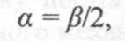
де а - кут нахилу ствола зброї в градусах;
Р - кут збігання бокових меж центральної зони кіптю (пояска обтирання) в градусах. Застосування даної формули доцільно для спрощених розрахунків при роботі на місці події та при попередньому сортуванні декількох об'єктів в процесі виконання експертизи. Однак, більш точне значення кута нахилу ствола зброї слід отримувати на підставі рівнянь лінійної регресії, що наведені в табл. 4.2.
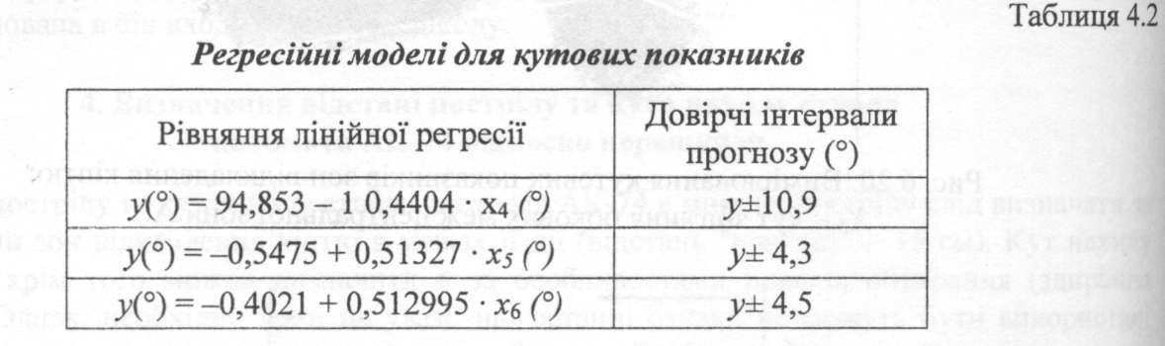

Наприклад, кут збігання прямолінійних ділянок бокових меж зони кіптю А (хз) складає 32°. Для обчислення кута нахилу ствола зброї необхідно підставити це значення в рівняння лінійної регресії для даного показника: у = -0,5475 + 0,51327 • 32 = 15,87714 = 15,9°, а з урахуванням довірчих інтервалів прогнозу у = 15,9± 4,3°. Отже, кут нахилу ствола зброї буде в межах 12-20°. Аналогічно виконують обчислення за кутовими і лінійними показниками пояска обтирання кулі (здирання епідермісу).
Для визначення відстані пострілу та кута нахилу ствола зброї достатньо наявності будь- якого з відповідних показників. Звичайно, обчислення за двома або трьома показниками підвищує точність і вірогідність висновку експерта.
5. Методика визначення напрямку ранового каналу
При виконанні судово-медичних експертиз живих осіб, трупів й одягу у випадках вогнепальних ушкоджень, у тому числі й тих, що заподіяні з АК-74, майже завжди доводиться вирішувати питання про напрямок ранового каналу й взаємне розташування постраждалого та зброї (особи, що стріляла) в момент заподіяння вогнепального поранення. Напрямок ранового каналу звичайно визначають відносно трьох основних площин тіла: фронтальної, сагітальної та горизонтальної. При цьому обов'язково додають, що цей напрямок (наприклад, спереду назад, зліва направо та дещо зверху вниз) визначено для "звичайного вертикального положення тіла". Ця фраза, яка стала вже стандартною, не містить майже ніякої корисної для особи, що призначила експертизу, інформації та некоректна за змістом, оскільки на практиці рідко доводиться мати справу із суворо вертикальним положенням тіла в момент заподіяння ушкодження, а зміна положення тіла в просторі ніяк не впливає на напрямок ранового каналу в тілі. Зазначене може бути ілюстроване таким прикладом. Так, якщо вхідна рана розташована в надчеревній ділянці живота, а вихідна - на спині по середній лінії тіла, на рівні VI грудного хребця, то, як би не змінювалось положення тіла в просторі, напрямок ранового каналу відносно основних площин тіла завжди буде спереду назад і знизу вверх, як це показано на рис. 6.22-6.23.
Такий підхід до вирішення цього питання уявляється принаймні невірним, тому що експерт, посилаючись на напрямок ранового каналу, визначений відносно основних площин тіла, робить на цій підставі висновок щодо положення тіла постраждалого у просторі.
У цьому зв'язку методологічно правильним буде відзначати, що напрямок ранового каналу визначено саме відносно основних площин тіла або його окремих частин, особливо рухомих (голова, кінцівки).

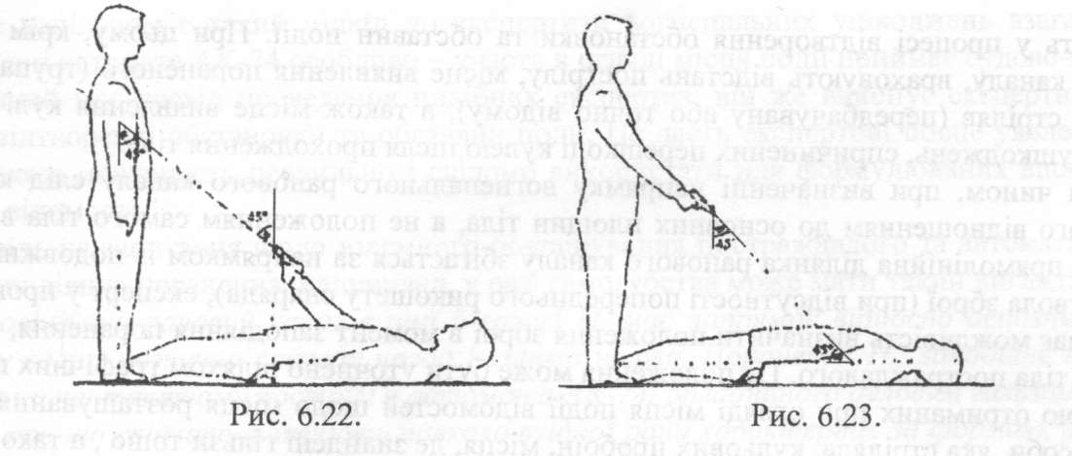

Відсутність залежності напрямку ранового каналу від зміни положення тіла в просторі. Кути нахилу ранового каналу (а) та ствола зброї (Р) відносно фронтальної площині тіла рівні.
Питання ж відносно взаємного розташування постраждалого та зброї (особи, що стріляла) експерти при виконанні експертизи, як правило, зовсім не вирішують, посилаючись на необхідність проведення відтворення обстановки та обставин події, з чим не можна цілком погодитись. Насамперед, визначення можливого положення зброї (отже, опосередковано й особи, яка стріляла) необхідне оперативно-слідчим працівникам саме тоді, коли докладні обставини події ще не відомі, злочинець та зброя не знайдені й тому проведення відтворення обстановки та обставин події ще неможливо. Слідчий, який на цій стадії розслідування справи одержав висновок експерта щодо взаємного розташування постраждалого та зброї в момент заподіяння ушкодження, зможе більш тактично правильно провести й допит підозрюваної особи (свідків), і саме відтворення обстановки та обставин події, й інші слідчі дії. Завдяки такому висновку експерта, він матиме нагоду підтвердити або виключити різні версії. На відстанях пострілу, з якими частіше всього доводиться зустрічатись у судово-медичній практиці (від пострілу впритул до декількох десятків метрів), траєкторія польоту кулі у більшості випадків прямолінійна. Отже, прямолінійна частина ранового каналу в тілі постраждалого буде збігатись за напрямком із подовжньою віссю каналу ствола зброї, як її продовження, зрозуміло, при відсутності ознак рикошету кулі до входу її в тіло. При наскрізних пораненнях визначити напрямок ранового каналу частіше всього нескладно. Наявність кулі наприкінці сліпого ранового каналу також дає можливість визначити цей напрямок. Сліпі кульові та наскрізні поранення із внутрішнім рикошетом і утворенням у тілі постраждалого ранових каналів у вигляді ламаних ліній спостерігаються при пострілах з автомата АК-74, наприклад, при комбінованих пораненнях двох і більше частин тіла, при ушкодженні кісток або паренхіматозних органів. У таких випадках напрямку осі каналу ствола буде відповідати початкова прямолінійна ділянка ранового каналу.
Після визначення напрямку ранового каналу, дистанції пострілу, положення та кута нахилу ствола зброї за характером зон кіптю та поясків обтирання кулі (здирання епідермісу) в більшості випадків можна вирішити питання щодо положення зброї відносно основних площин тіла. Так, у наведеному вище прикладі експерт може зробити висновок, що відносно основних площин тіла постраждалого дуловий зріз ствола зброї був розташований спереду від постраждалого на певному рівні від анатомічних ділянок тіла. При цьому подовжня вісь ствола була спрямована спереду назад і знизу вверх під певним кутом до фронтальної площини тіла.
Визначене у такий спосіб положення зброї також не залежить від положення тіла постраждалого в просторі, тому що в цьому випадку воно визначене тільки відносно площин тіла та жорстко зв'язане з рановим каналом, складаючи з ним ніби єдину систему: ствол зброї - умовна лінія польоту кулі - рановий канал (див. рис. 6.22-6.23). Цілком очевидно, що ступінь вірогідності цього висновку буде залежати від конкретного випадку
Положення ж постраждалого в просторі в момент заподіяння ушкодження відносно особи, яка стріляла, їх взаємне розташування й постави, а також напрямок польоту кулі, звичайно, уточнюють у процесі відтворення обстановки та обставин події. При цьому, крім напрямку ранового каналу, враховують відстань пострілу, місце виявлення пораненого (трупа), поставу того, хто стріляв (передбачувану або точно відому), а також місце виявлення кулі чи розташування ушкоджень, спричинених перешкоді кулею після проходження тіла.
Таким чином, при визначенні напрямку вогнепального ранового каналу слід керуватись тільки його відношенням до основних площин тіла, а не положенням самого тіла в просторі. Оскільки прямолінійна ділянка ранового каналу збігається за напрямком із подовжньою віссю каналу ствола зброї (при відсутності попереднього рикошету снаряда), експерт у процесі дослідження має можливість визначити положення зброї в момент заподіяння поранення, але тільки відносно тіла постраждалого. Це положення може бути уточнено шляхом графічних побудов за допомогою отриманих при огляді місця події відомостей щодо місця розташування постраждалого, особи, яка стріляла, кульових пробоїн, місця, де знайдені гільзи тощо , а також різними способами моделювання: візування умовної лінії польоту кулі за допомогою шнура, вірьовки, застосування геодезичних та артилерійських приладів (теодоліт, бусоль та ін), лазера, або за допомогою спеціальних комп'ютерних програм.
ЗАКЛЮЧНІ ПОЛОЖЕННЯ
При визначенні взаємного положення постраждалого та автомата АК-74 в момент пострілу слід користуватись таким алгоритмом дій експерта:
- Виявити вогнепальний характер ушкоджень тіла та одягу, визначити вхідне та вихідне ушкодження, їх локалізацію відносно анатомічних ділянок тіла з вимірюванням відстані від основних його ліній, підошовних поверхонь стоп, сідничних горбів тощо.
- Визначити збіжність (розбіжність) за локалізацією та характером між вогнепальними ушкодженнями на тілі та одязі.
- Визначити напрямок прямолінійної частини ранового каналу відносно основних плбщин тіла. /
- Визначити положення тіла та його окремих частин, при яких вогнепальні ушкодження на тілі та одязі збігаються за локалізацією й напрямком.
- Визначити дистанцію пострілу:
- визначити орієнтовно дистанцію пострілу шляхом виявлення та дослідження на одязі й тілі слідів ушкоджуючих продуктів пострілу (полум'я, порохові гази, кіпоть, зерна пороху, металеві частинки);
- провести експериментальну стрільбу з того ж екземпляру автомата АК-74, з якого заподіяне ушкодження, патронами тієї ж партії по мішенях, виготовлених із матеріалу, який аналогічний досліджуваному, з відстаней близьких до визначеної орієнтовно дистанції пострілу;
- уточнити відстань пострілу шляхом порівняння даних, що отримані при дослідженні ушкоджень тіла та одягу, з результатами дослідження експериментальних мішеней.
  - Визначити положення ствола зброї та кут його нахилу відносно тіла:
- визначити наявність, кількість і взаємне розташування зон відкладення кіптю на одязі та тілі;
- визначити кут збігання прямолінійних ділянок бокових меж центральної зони відкладення кіптю та пояска обтирання (здирання епідермісу);
- виконати вимірювання відстані від центру вхідного отвору на одязі й тілі до меж зон кіптю та крайньої точки пояска обтирання;
- виконати обчислення кута нахилу ствола зброї та уточнити відстань пострілу в межах відкладення кіптю за допомогою формули та рівнянь регресії.
- Сформулювати висновок щодо положення постраждалого відносно зброї з використанням отриманих результатів дослідження. Конкретизувати постави постраждалого та особи, яка стріляла, їх положення в просторі відносно оточуючих предметів можна в ході відтворення обстановки та обставин події за певних умов з урахуванням всіх перелічених вище даних.
Найбільш доцільним є такий підхід до експертизи вогнепальних ушкоджень взагалі, а при використанні автомата АК-74 особливо - участь в огляді місця події приймає судово-медичний експерт, який має досвід проведення подібних експертиз, він же виконує експертизу й бере участь у відтворенні обстановки та обставин події. Це дасть експертові повне уявлення щодо події, а також можливість правильно і свідомо використати для формулювання висновків усі необхідні відомості.
Відповідь на запитання щодо взаємного розташування постраждалого та автомата АК-74 в момент заподіяння поранення, наприклад, у разі самогубства може мати такий вигляд:
"Прямолінійний рановий канал в шиї й голові Н. має напрямок відносно основних площин тіла знизу вверх, незначно спереду назад і справа наліво. Поранення Н., заподіяне кулею при поодинокому контактному пострілі з автомата АК-74, обладнаного дуловим гальмом-компен- сатором, про що свідчать наявність навколо вхідної рани характерних за формою, розмірами і взаємним розташуванням зон відкладень кіптю та здирання епідермісу у вигляді трилисника, а також кіпоть у початковій частині ранового каналу.
Результати порівняльного дослідження ділянки вхідної рани на шиї з експериментальними мішенями дозволяють дійти висновку, що в момент пострілу вінце дулового гальма-компен- сатора автомата торкалось верхньої частини шиї; при цьому спусковий гачок зброї був звернений до передньої поверхні тіла, а подовжня вісь ствола, з урахуванням близької дистанції пострілу, збігалась за напрямком з рановим каналом і розташовувалась практично вертикально у фронтальній площині, під кутом 20-28° (визначено за допомогою рівняння лінійної регресії) до сагітальної площини голови і праворуч серединної лінії тіла.
З огляду на визначене взаємне розташування зброї та постраждалого, його антропометричні показники, а також конструктивні особливості автомата АК-74, слід вважати, що Н. міг сам заподіяти собі дане поранення. У такому випадку, виходячи з наявності на тилові лівої кисті частинок, що містять мідь, при відсутності цих накладень на правій кисті, можна припустити, що Н. в момент пострілу утримував ствол зброї лівою кистю, яка розташовувалась в безпосередній близькості від отворів ДГК або газової трубки автомата. Постава Н. у момент пострілу та його положення в просторі відносно оточуючих предметів можуть бути конкретизовані під час відтворення обстановки та обставин події".

РЕЗЮМЕ
Таким чином, при виконанні судово-медичних експертиз живих осіб, трупів і речових доказів, запропоновані методи та методики дослідження дозволяють по слідах ушкоджуючих продуктів пострілу на тканинах одягу й шкірі людини з урахуванням напрямку ранового каналу відносно основних площин тіла визначити взаємне розташування постраждалого та автомата АК-74 в момент заподіяння поранення, що забезпечить точність, необхідний ступінь вірогідності та доказовість висновків експерта.
СПИСОК РЕКОМЕНДОВАНИХ ЛІТЕРАТУРНИХ ДЖЕРЕЛ
  - Концевич І. А. Судово-медична експертиза вогнепальних ушкоджень // Судова медицина - Київ: Леся, 1997.-С. 271-311.
  - Гедьігушев И.А. Судебно-медицинская зкспертиза при реконструкции обстоятельств й условий припинення повреждений (методология и практика). - М., 1999.-215 с.
  - Молчанов В.И. Огнестрельные повреждения // Судебная медицина: Руководство для врачей. - СТО: Гиппократ, 1998-С. 112-140.
  - Попов В.Л Судебно-медицинская зкспертиза: Справочник. - СПб: Специальная литература, 1997- С. 101-126
  - Шигеев В.Б. и др. Об установлений позы потерпевшего в момент причинения огнестрельного ранения // Суд.-мед. зксперт - 1998 - № 6. - С. 37-38.

